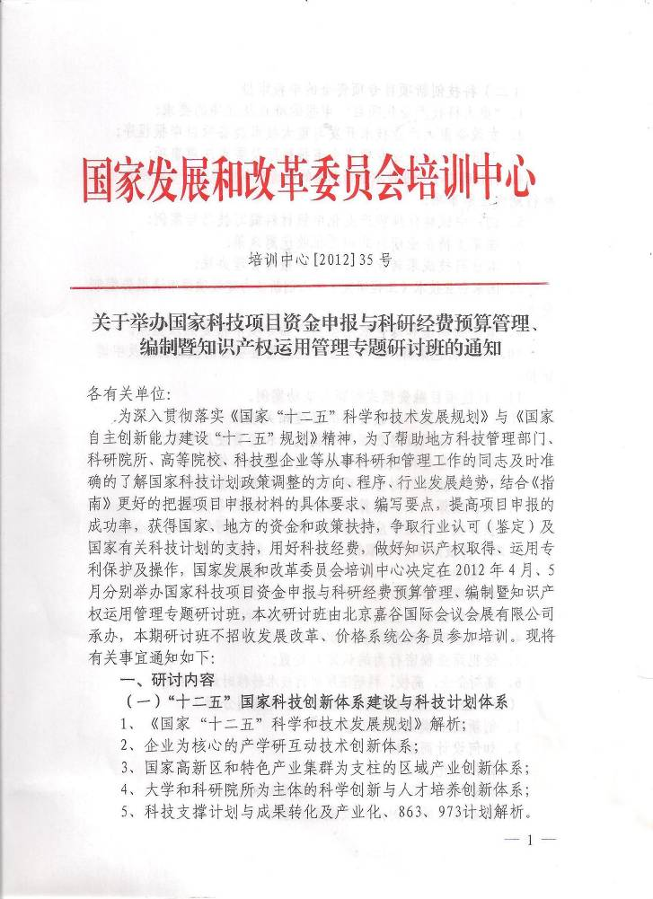
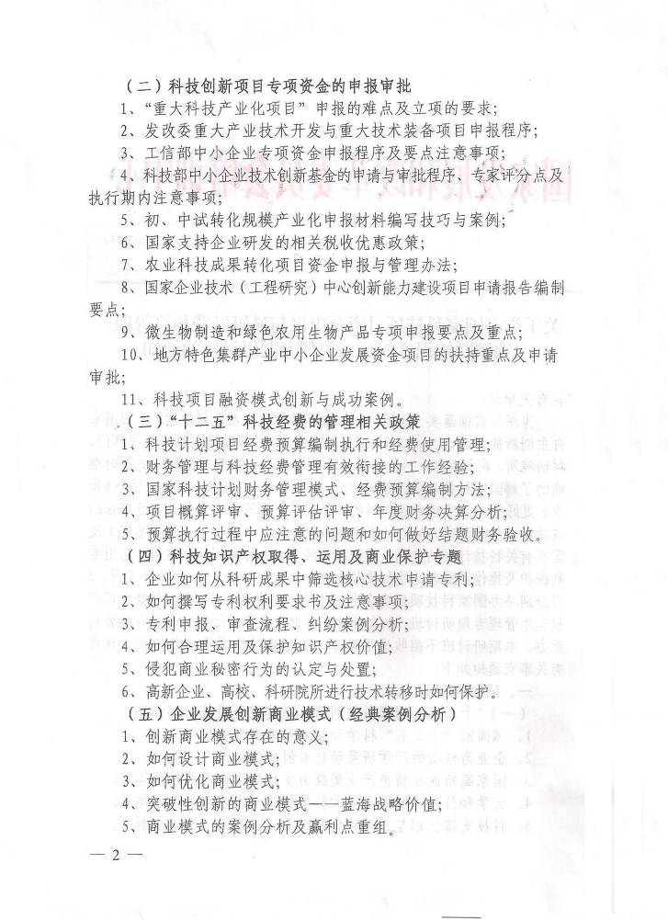
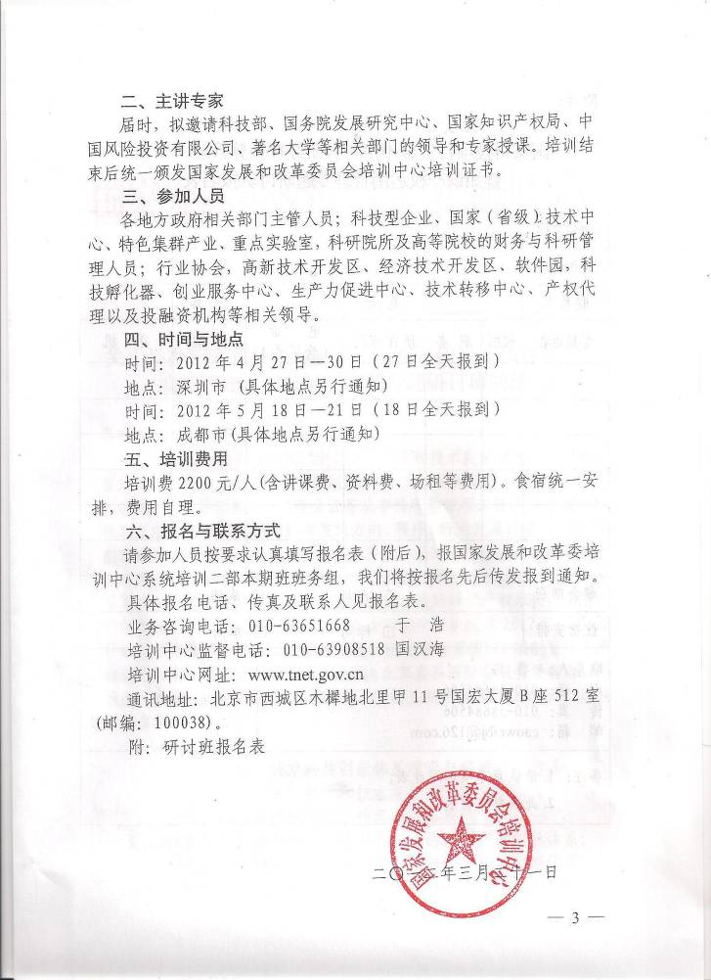
附件：

国家科技项目资金申报与科研经费预算管理、编制
暨知识产权运用管理专题研讨班报名表
单位名称
详细地址 |  |  |  |  |  | 邮 编
联系人 |  |  | 电 话 |  |  | 传 真
学员姓名 | 性别 | 职 务 | 所在部门 | 电 话  （含区号） |  | E-MAIL | 手 机
参会期别 | □ 深圳 □ 成都
住宿安排 | □ 标间 □ 单间
联系人：赵红梅老师  电 话：010-58443636  传 真：010-59426123  邮 箱：fgwchina@vip.163.com |  |  |  |  | 单 位 签 章  二○一二年 月 日
备注：1.请认真逐项填写此表；
2.此表复印有效。

